**Абрамович Франциска (Abramowiczowa Franciska)**

5 февраля 1801 г – крестная мать Иоанна, сына вольных людей Салезыя и Розалии Михальских с деревни Клинники (НИАБ 937-4-32, лист 5, №7/1800-р).

**НИАБ 937-4-32:** Лист 4. **Метрическая запись №7/1801-р.**

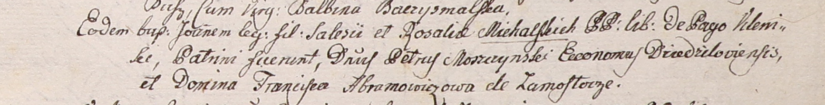

Дедиловичский костел Наисвятейшего Сердца Иисуса. 5 февраля 1801 года. Метрическая запись о крещении.

Michalski Joann – сын вольных людей с деревни Клинники.

Michalski Salesi – отец.

Michalska Rosalia – мать.

Moszczynski Petrus – крестный отец, шляхтич, эконом Дедиловичский.

Abramowiczowa Franciszka – крестная мать, шляхтянка, с деревни Замосточье.

Linhart Hyacinthus – ксёндз.